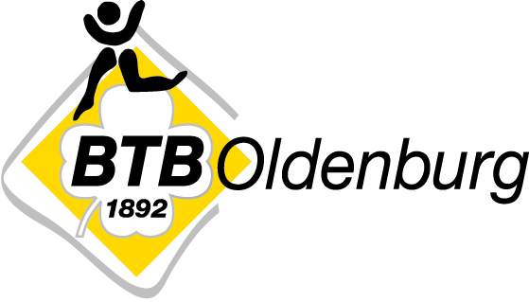

Wir – der BTB Oldenburg – vergeben zum 01.08.2023 einen Platz für ein Freiwilliges Soziales Jahr. Wer wir sind? Einer der größten und modernsten Sportvereine in Oldenburg. Neben einem großen sportlichen Angebot betreiben wir eine eigene Physiotherapie, ein Schwimmbad und ein Gesundheitsstudio. Außerdem kooperieren wir mit der Grundschule Dietrichsfeld.

Sport ist deine große Leidenschaft?
Dann bist du bei uns genau richtig!
Zu deinen Aufgaben:
Geschäftsstellenbereich:
- Unterstützung der Sportkoordination
- Aushänge gestalten
- Texte für Social Media und Events entwerfen
Sporthallenbereich:
- Unterstützung bei Reha-Angeboten
- Kinderturnen
- Eigene Fitnessgruppen
Events:
- Unterstützung bei der Planung und Organisation von Veranstaltungen
Das bringst du mit:
- Mindestalter: 18 Jahre
- Verantwortungsbewusstsein und Zuverlässigkeit
- Teamfähigkeit und Kommunikationsstärke
- … und natürlich ausgeprägte Freude am Sport
Deine Bewerbung richtest du (bevorzugt per E-Mail) mit den üblichen Unterlagen (Lebenslauf, Zeugnisse, Qualifikationen/Lizenzen) an uns:

Bürgerfelder Turnerbund von 1892 e.V.
Frau Ramona Schlegel
Alexanderstraße 207
26121 Oldenburg
E-Mail: personal@btb-oldenburg.de
Telefon: 0441/ 80 99 3-31

